5. mai 2021 kl. 18.00 til ca 2000
Idrettens hus, aud. i 1. etg, Steinkjerhallen
Kveldsmaten tar dere i hallen denne kvelden! Beitstad frivillighetssentral sørger for dette. 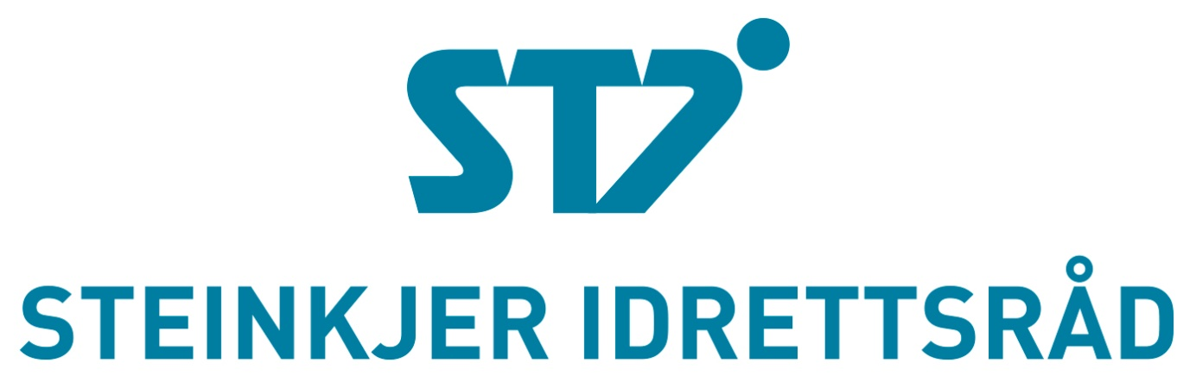
Program
Velkommen v/Marit Moe, leder i Steinkjer idrettsråd
«Ambisjoner for og forventninger til, Steinkjeridretten» v/Anne Berit Lein, ordfører i Steinkjer kommune
«Hvordan har det gått i koronaåret?» v/Bente Aune Bragstad, leder Sparbu IL
«Presentasjon av et nytt idrettslag i kommunen: Steinkjer tennisklubb» v/styreleder Christian Oshaug
«Trøndelag idrettskrets, tema?»
Ca. 19.00 årsmøtesaker
Årsmøtesaker, med valg, regnskap og budsjett.
Innledning:
Årsmøte er idrettsrådets høyeste myndighet som avholdes hvert år innen utgangen av juni måned. Årsmøtet innkalles av styret med minst en måneds varsel direkte til de idrettslag som har representasjonsrett og sendes idrettskretsen til orientering. Dokumenter vil bli gjort tilgengelige senest en uke før årsmøtet. Forslag som skal behandles på årsmøtet må være sent til styret senest to uker før årsmøtet. Opprinnelig tidspunkt for årsmøte var satt til 21. april, pga koronaen utsatte vi møte til den 5. mai. Det kom ingen forslag til saker som skulle behandles på årsmøte, fra idrettslagene.
Saksliste:

- Godkjenning av frammøtte representanter
- Velge dirigent
- Velge protokollfører
- Valg av 2 representanter for underskrift av protokoll
- Godkjenning av innkalling og saksliste
- Godkjenne forretningsorden
- Behandling av årsberetning for 2020, vedlegg 1
- Behandling av idrettsrådets regnskap for 2020, vedlegg 2
- Vedta budsjett for 2021
- Idrettspolitisk handlingsprogram
- Vedta ny Lovnorm for Steinkjer idrettsråd, vedlegg 3
- Kriterier for lokale aktivitetsmidler – LAM-midler i Steinkjer
- Valg
- Styre med leder, nestleder, 3 styremedlemmer og 1 varamedlem
- Kontrollutvalg med 2 medlemmer og 1 varamedlem.
- Styret gis fullmakt av årsmøtet til å oppnevne representanter til idrettstinget, fortrinnsvis blant styrets medlemmer (4 representanter)
- Valgkomite med leder, 2 medlemmer og 1 varamedlem
Ledere og nestledere velges enkeltvis. Øvrige medlemmer velges samlet. Deretter velges varamedlemmene samlet. Der det velges flere varamedlemmer skal det velges 1. varamedlem, 2. varamedlem osv.
NBNB: Fra 2021 reduseres antallet styrerepresentanter fra 7 til 5, samt at det velges representanter til kontrollutvalg

7. Årsberetning for Steinkjer idrettsråd

a) Tillitsvalgte
Styret i Steinkjer idrettsråd i 2020:
- Marit Moe (leder) Sørlia IL (på valg 2021)
- Grete Folden (nestleder) Beitstad IL (på valg 2021)
- Styremedlem Harald Fossvik Egge IL (på valg 2021)
- Styremedlem Lars Stokke Henning Skilag (på valg 2021)
- Styremedlem Jan Terje Brandsegg Mathisen, Steinkjer håndballklubb, ikke på valg
- Styremedlem John Ivar Hovd, Malm IL (på valg 2021)
- Styremedlem Halfdan Ludvigsen, Follafoss IL, ikke på valg
- Varamedlemmer: Berit Guri Rødsjø, Verrastranda og Henrik Sesseng Sparbu IL, ikke på valg
- Trond Sakshaug, Bedriftsidretten, oppnevnes av bedriftsidretten
- 2 politikere fra Steinkjer kommune, med møte- og talerett: Bente Markhus og Benthe Asp, oppnevnes av kommunen.
Valgkomite for styret i Steinkjer idrettsråd
Trond Unhjem Sparbu IL (leder) på valg, Jens Sand Follafoss IL på valg og Liv Trongmo Hognes Kvam IL på valg.
Revisorer
Kristin Stokke Folstad Ogndal IL og Reidun Bartnes Beitstad IL, begge på valg
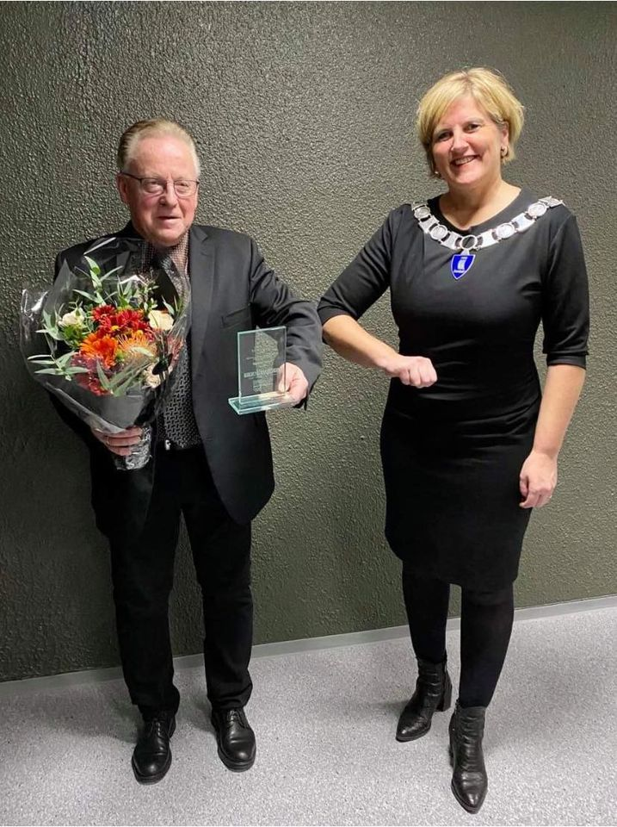
Idrettens ildsjel i Steinkjer kommune 2020, Normann Ryan Jr, Ogndal IL. Prisen ble utdelt av ordfører i Steinkjer, Anne Berit Lein.

b) Aktiviteter
Styremøter og andre aktiviteter i 2020
I 2020 er det avholdt 7 styremøter. 31. mars, 4. mai, 8. juni, 18. august, 8. september, 14. oktober, 9. november. I perioden mellom årsmøte i mars i fjor, til mai i år, er det avholdt ytterligere 3 møter: 11. januar, 15. februar og 15. mars. Mere informasjon, innkallinger og protokoller her: http://www.steinkjeridrettsråd.no/p/40281/2019

En oppsummering av hovedområdene styret arbeidet med i 2020:
- Styret har arbeidet med ny lovnorm, har fått sjekket ut med kretsen hva som må være med av endringer. Vi kan ikke utarbeide en enklere lovnorm for Steinkjer idrettsråd, enn det som er vedtatt av NIF.
- Høringsuttalelse: Nye retningslinjer for tildeling av spillemidler til anlegg for idrett og fysisk aktivitet, Trøndelag fylkeskommune.
- Kontinuerlig oppfølging og informasjon om koronasituasjonen i Steinkjer, for idrettslagene.
- Møte med formannskapet i Steinkjer kommune.
- Trøndelag idrettskrets arrangerte et teamsmøte med Stortingsbenken 27. april. Steinkjer idrettsråd hadde innlegg fra idrettsrådenes side.
- Høringsuttalelse reguleringsplan Guldbergaunet idrettspark.
- Arbeidet med idrettspolitisk program for Steinkjeridretten, prosess, innspill fra idrettslagene gjennom teamsmøter og skriftlige innspill, møte med HU for kultur og oppvekst i Steinkjer.
- Gitt innspill til Steinkjer kommunes folkehelseplan.
- Samarbeidsavtale mellom Steinkjer kommune og Steinkjer idrettsråd, revidert og underskrevet.
- Initierte et møte med politisk og administrativ ledelse om vi sammen kan legge en plan for hvordan Steinkjeridretten må få økt sin andel av spillemidlene. Møtet ble avhold i september, med representanter også fra fylkeskommunen.
- Idrettsrådet, med sine fire mandater, deltok på Trøndelag idrettskretsting 25. juni.
- Fordeling av årets LAM-midler, lokale aktivitetsmidler, fra kulturdept.
- Kommunen begynte arbeidet med å få en oversikt over idrettsanleggene sine før sommeren 2020.
- Fordeling av kommunale aktivitets- og tiltaksmidler 2020.
- Idrettens hederspris, årets ildsjel Steinkjer, 2020. Idrettsrådet forespurte idrettslagene om kandidater, fikk inn flere. Idrettsrådet nominerte. Markering i Steinkjer rådhus, med koronatilpasninger, 30. oktober. Normann Ryan Jr. Ogndal IL, mottok prisen i Steinkjer.
- Idrettens stormøte 2020, samle idrettslagene, skape motivasjon og engasjement for Steinkjeridretten. November. Ble utsatt til 2021 pga koronaen.
- Prioritere spillemiddelsøknader, møte med folkehelsekoordinator i november.
- Idrettsstipend ungdom i Steinkjer, idrettsrådet ga sin uttalelse.
- Idrettsrådet har deltatt i arbeidet med plan for idrett, friluftsliv og fysisk aktivitet 2021-2025.

Idrettssoneråd Innherred
Et samarbeid mellom idrettsrådene Levanger, Verdal, Inderøy, Steinkjer og Snåsa. Det er utarbeidet en samarbeidsavtale om Idrettsoneråd Innherred mellom idrettsrådene og Trøndelag idrettskrets. Formålet med idrettsonemodellen er å skape mere og bedre idrettsaktivitet på Innherred i bred forstand. I 2020 er det avholdt følgende møter: 21. januar, 16. april, 20. august, 25. november, Møte med ordførerne på Innherred om anleggsutvikling og kovid 19, juni 2020 og januar 2021.
Fordeling av lokale aktivitetsmidler LAM-midler 2020
LAM er grunnstøtte til økt idrettsaktivitet, deltakelse og frivillighet i idrettslag for barn (6-12 år) og ungdom (13-19 år). LAM er en tilskuddsordning fra Kulturdepartementet (KUD) spesifikt rettet mot lokale lag og foreninger som driver idrett og fysisk aktivitet og barn og ungdom. Det er idrettsrådet i den enkelte kommune som bestemmer tildelingskriteriene, basert på KUDs retningslinjer, samt anbefalingene fra Norges idrettsforbund.
Ved fordelingen skal idrettsrådene påse at følgende retningslinjer blir fulgt:
- Tilskudd skal kun gis til lag som har idrett eller fysisk aktivitet som sitt primære formål og driver idrettslig virksomhet for barn og/eller ungdom.
- Lag som mottar tilskudd skal være selveiende og frittstående foreninger, med utelukkende personlige medlemmer.
- Alle lag som tilfredsstiller ovennevnte krav og som er medlemmer i Norges idrettsforbund og olympiske komite, har rett på tilskudd. I tillegg skal idrettsrådene vurdere om andre foreninger som oppfyller kravene i pkt a) og b), skal gis tilskudd.
- Midlene skal brukes til aktivitet både for barn og ungdom. Idrettsrådet skal sikre at minst 1/3 av midlene tilfaller hver målgruppe.
- Tilskuddsmidlene skal i sin helhet tilfalle og utbetales til lagene. Midlene skal ikke nyttes til administrasjon av ordningen, eller til aktiviteter i regi av idrettsrådene.
Likestillingsaspektet, samt hensynet til utøver med spesielle behov (bl.a. funksjonshemmede) skal ivaretas ved fordelingen.
Det presiseres at tilskudd fra ordningen ikke skal kunne danne grunnlag for fortjenestebaserte eierformer eller omdannes til fortjeneste for private eiere.
Fast fordelingsnøkkel for STI:
Idrettsregistreringen er grunnlaget for idrettsrådene ved fordelingen. På bakgrunn av idrettsregistreringen tildeles lagene tilskudd slik:
Kr 3 000,- i bunntilskudd til alle lag som har aktivitet i gruppen 6-19 år.
Kr 3 000,- i driftstilskudd til lagene som har aktivitet i gruppen 6-12 år (minimum 5 deltakere).
Kr 2 000,- i tilskudd til lagene som legger til rette for funksjonshemmede.
Deretter tildeles lagene tilskudd på bakgrunn av aktivitetstall ved vekting 4-6 på aktivitet 6-12 år og 13-19 år.

Det må være samsvar mellom medlemstall og aktivitetstall. Det ytes ikke tilskudd til flere enn antall medlemmer i gruppen.
Tildelt |  |  | 1704923
Org |  |  | Beløp
Sparbu Idrettslag |  |  | 296233
Egge IL |  |  | 131852
Steinkjer Fotballklubb |  |  | 112036
Beitstad Idrettslag |  |  | 104716
Byafossen Idrettslag |  |  | 83776
Steinkjer Skiklubb |  |  | 72265
Steinkjer Turnforening |  |  | 71751
Henning I L |  |  | 70946
Sørlia Idrettslag |  |  | 69702
Steinkjer Håndballklubb |  |  | 64638
Ogndal Idrettslag Hovedlaget |  |  | 62298
Beitstad Fotballklubb |  |  | 61364
Steinkjer Friidrettsklubb |  |  | 60285
Follafoss Idrettslag |  |  | 58616
Følling Idrettslag |  |  | 47828
Stod Idrettslag |  |  | 38974
Kvam IL |  |  | 35980
Malm IL |  |  | 35032
Steinkjer Klatreklubb |  |  | 32670
Steinkjer Volleyballklubb |  |  | 31491
Rygg Idrettslag |  |  | 16244
Sør-Beitstad IL |  |  | 15667
Steinkjer Danseklubb |  |  | 14860
Steinkjer Rideklubb |  |  | 14200
Steinkjer Orienteringsklubb |  |  | 14149
Steinkjer Sportsdykkere |  |  | 11631
Steinkjer Svømme og Livredningsklubb |  |  | 11627
Sprova Idrettslag |  |  | 9671
Steinkjer Taekwondo Klubb |  |  | 9411
Verrabotn IL |  |  | 9384
Verrastranda Idrettslag |  |  | 8948
Henning Skilag |  |  | 5086
Egge Sportsskytterlag |  |  | 5021
Vada Idrettslag |  |  | 4539
Steinkjer Styrkeløftklubb |  |  | 4252
Steinkjer Cykleklubb |  |  | 3946
Innherred Fotballklubb |  |  | 3834
Beitstad Pistolklubb |  |  | 0
Beitstadfjorden Seilforening |  |  | 0
Follafoss Pistolklubb |  |  | 0
Innherred Flyklubb |  |  | 0
Innherred Modellflyklubb |  |  | 0
Lysheim Idrettslag |  |  | 0
Lø Hestesportsklubb |  |  | 0
Sportsklubben Fjell |  |  | 0
Steinkjer Bowlingklubb |  |  | 0
Steinkjer Frisbeeklubb |  |  | 0
Steinkjer Functional Fitnessklubb |  |  | 0
Steinkjer Golfklubb |  |  | 0
Steinkjer Hanggliderklubb |  |  | 0
Steinkjer Pistolklubb |  |  | 0
Steinkjer Tennisklubb |  |  | 0
Steinkjerstudentenes Idrettslag |  |  | 0
Stod Volley |  |  | 0
Sunnan Cykle Klubb |  |  | 0
Sunnan Vel og idrettslag |  |  | 0
Tranabakkan Fotballklubb |  |  | 0
 |  |  | 1704923

Tildeling av kommunale tiltaks- og aktivitetsmidler 2020
Kriteriene for tildeling (ligger på hjemmesidene)
- Tiltaket har tatt sikte på:
- Ny aktivitet i laget, eller
- vesentlig økning av aktiviteten i laget, eller
- aktiviteter som forhindrer bortfall fra idrettsaktiviteter.
- Tiltaket skal være rettet mot:
- Barn og ungdom, eller
- Nye utøvergrupper.
- Ved tildeling prioriteres:
- Idrettslige tiltak, også sosiale aktiviteter kan vurderes.
Rutiner, se hjemmesiden til idrettsrådet. Idrettsrådet mottar årlig kr. 100 000,- fra Steinkjer kommune som tildeles idrettslag etter søknad.
Vedlegg: Tabell som viser fordelingen i 2020
Aktivitetstall Steinkjer, 2020

Kvinner |  |  |  |  |  | Menn |  |  |  |  |  | totalt
0-5 | 6-12 | 13-19 | 20-25 | 26- | sum | 0-5 | 6-12 | 13-19 | 20-25 | 26- | sum
219 | 1744 | 1009 | 300 | 1440 | 4712 | 236 | 1721 | 1138 | 483 | 2059 | 5637 | 10349

Sak 8: Behandling av idrettsrådets regnskap for 2020

Sak 9: Godkjenning av budsjett for 2021
Budsjett Steinkjer idrettsråd 2021
Inntekter
Renteinntekter | 1000
Tilskudd kommunen | 110000
Tilskudd idrettskrets | 12000
Underskudd budsjett | 17000
Sum inntekter | 140000
Utgifter
Div.utg, møter, data, kurs | 30000
Tiltaksmidler | 110000
Sum utgifter | 140000

Sak 10: Idrettspolitisk handlingsprogram

Idrettspolitisk handlingsprogram i Steinkjer for 2021-2024
v/Steinkjer idrettsråd
Steinkjer idrettsråd - idrettslagenes felles råd i Steinkjer kommune, igangsatte i 2020 arbeidet med å utvikle og utarbeide et idrettspolitisk handlingsprogram for Steinkjer, gjeldende for perioden 2021-2024. Dette er en videreføring av programmet for perioden 2016-2019.
Det vises i denne sammenheng til Lov for Norges idrettsforbund og olympiske og paralympiske komite § 8-2. Oppgaver:
- Idrettsrådet skal arbeide for best mulige forhold for idretten i kommunen. Idrettsrådet skal være en arena for samarbeid mellom lagene, mellom lagene og de kommunale myndigheter og mellom lagene og idrettskretsen.
- Idrettsrådet skal:
- Styrke idrettens rolle og rammevilkår i lokalsamfunnet.
- Foreta prioriteringer på vegne av idrettslagene.
- Dokumentere og synliggjøre idrettens lokale omfang samt utvikle lokale idrettspolitiske handlingsprogram.
- Være en møteplass og utviklingsarena i skjæringspunktet mellom offentlig og frivillig virke.
- Idrettsrådet skal være et idrettspolitisk organisasjonsledd med oppgaver primært på lokalt nivå.
- Alle saker som er av felles interesse for idretten skal sendes til kommunen gjennom idrettsrådet.
https://www.idrettsforbundet.no/tema/juss/niflov/
Idrettsrådene i Verran og Steinkjer, sammensluttet seg fra 01012020, da kommunene Verran og Steinkjer slo seg sammen til en kommune; Steinkjer. Det nye idrettsrådet fikk samme navn som kommunen. Idrettsrådet var bevisst på at en ville arbeide med nytt program i 2020, for å ha muligheter for å engasjere alle idrettslagene i det nye geografiske nedslagsfeltet.
Det skulle vise seg at 2020 ble et utfordrende år, pga kovid 19. Med dette som bakteppe inviterte idrettsrådet, idrettslagene, til et digitalt møte. Idrettslagene kunne i tillegg sende inn skriftlige innspill, til nytt program. Videre ønsket vi å involvere de politiske partiene i kommunen. Dette foregikk i et hovedutvalgsmøte (kultur og oppvekst) i februar 2021. Styret hadde planlagt å legge fram et forslag, samt å kjøre en prosess, på idrettens stormøte i Steinkjer i november 2020. Dette fysiske møte, kunne ikke avholdes pga smittevernrestriksjoner.
Steinkjer idrettsråd har på bakgrunn av alle innkomne muntlige og skriftlige innspill kommet fram til følgende hovedtiltak i det idrettspolitiske handlingsprogrammet for 2021-2024. I prioritert rekkefølge:
- Etablering av stilling tilsvarende idrettskonsulent.
- Steinkjer vertskap for internasjonale og større nasjonale idrettsarrangement.
- Idrettssatsing i hele kommunen, på ulike nivå
- Idretten som inkluderingsarena.
- Lavest mulig leiepris i haller for idretten.
- Aktiv rekruttering til deltakelse i idrett, barn og ungdom

Hvert tiltak er nærmere presentert i teksten under.
- Etablering av stilling tilsvarende idrettskonsulent
Idrettskommunen Steinkjer, må så snart som mulig etablere en 100%-stilling som idrettskonsulent. Kommunen har ambisjoner om høg deltakelse i idrett og fysisk aktivitet for barn, unge og voksne. Dette er bl.a. et godt folkehelsetiltak. Etablering av en stilling som idrettskonsulent vil bidra til at idrettslagene, næringsliv og andre er kjent med hvem de kan spille på lag med, når en har spørsmål, konkrete innspill til arrangement, idrettsanlegg, areal til idrettsformål og andre utviklingsområder. I dag har idrettslagene gitt tilbakemelding på at dette er uklart, samt at kommunen har for lite kapasitet. Idrettslagene/frivilligheten trenger noen som drar, legger til rette, har tid til oppsøkende virksomhet og fagkompetanse på idrett og anlegg. Oversikter fra fylkeskommunen viser også en klar sammenheng mellom kommuner som satser på idrettsfaglig kapasitet og uttelling av tildelte spillemidler. I Steinkjer er det i dag (2021) registrert totalt 57 idrettslag/klubber, hvorav 37 er tildelt Lokale aktivitetsmidler (LAM), dvs. driver aktivitet for aldersgruppene 6-19 år. Idrettskonsulenten vil være et viktig bindeledd mellom Steinkjer kommune og den frivillige idretten i Steinkjer, inkludert Steinkjer idrettsråd og vil derfor samtidig også være en viktig pådriver og motor for idretten i Steinkjer.
- Steinkjer vertskap for internasjonale og større nasjonale idrettsarrangement.
Steinkjer bør i vesentlig sterkere grad enn i dag bli et naturlig og riktig valg når internasjonale idrettsarrangement, nasjonale og regionale idrettsarrangement skal gjennomføres. Dette fordi Steinkjer, innenfor flere idretter (eks. langrenn, skiskyting, hopp, kombinert, håndball, friidrett, skyting og volleyball), har dokumentert å inneha arrangementskompetanse og erfaring god nok for slike større arrangement. Steinkjer må gjennomføre tiltak for å etablere en kultur og holdning, hvor det blir mer naturlig enn unaturlig å være vertskap for større idrettsarrangement. Dette vil på både kort og lang sikt føre til at oppfatningen av Steinkjer som idrettskommune blir tydeligere enn i dag, at idretten for «folk flest», unge og eldre, i kommunen og regionen styrkes og at idretten på denne måten blir et enda viktigere bidrag til en positiv næringsutvikling i området. Med støtte fra f.eks. en idrettskonsulent, vil mange idrettslag være i stand til å arrangere store mesterskap.
- Idrettssatsing i hele kommunen, på ulike nivå
Muligheter for deltakelse i organisert idrett og fysisk aktivitet, er viktig både for grendene/tettstedene i kommunen og byen Steinkjer. Det har mye å si for bolyst, folkehelse og inkludering. En må legge til rette for at barn, unge og voksne, har muligheten til å delta i idrett, på det nivået den enkelte/grupper i kommunen, har ønsker om. Klubber må samarbeide om disse tilbudene, innad i kommunen og mellom kommuner. Å legge til rette for både bredde og topp, er viktig for Steinkjeridretten.
- Idretten som inkluderingsarena
Idretten er en viktig arena for sosialisering og læring, så vel som en arena hvor vi utvikler både fysiske-, psykiske og mentale ferdigheter. Idrett skaper tilhørighet, fellesskapsfølelse og livslange vennskapsbånd. Deltakelse i idrettsaktiviteter uavhengig av etnisk bakgrunn, kjønn, legning, økonomi, erfaring og funksjonsnedsettelser. Idrettslagene i kommunen, sammen med kommunen og idrettsrådet, må bidra til aktivt å øke deltakelsen for barn, unge og voksne med minioritetsbakgrunn i organisert idrettsaktivitet. En må sette seg mål om at flere barn, unge og voksne med flerkulturell bakgrunn, deltar i idrettsaktivitet. Barn, ungdom og voksne i mottak bør også være en prioritert målgruppe i inkluderingsarbeidet. Alle barn og ungdommer har rett til å delta i fritidsaktiviteter uavhengig av deres økonomiske bakgrunn. Her kan en ta kontakt med det lokale NAV-kontoret for informasjon om sosial støtte for deltakelse i fritidsaktiviteter.
- Lavest mulig leiepris i haller for idretten
Steinkjer kommune, idrettslagene og ev. andre eiere av idrettsanlegg og idrettsrådet, må ha en god dialog om hva som vil være en fornuftig leiepris for leietakere. Kommunen bør initiere til et årlig møte om dette.
- Aktiv rekruttering til deltakelse i idrett, barn og ungdom
Barneidretten har stor oppslutning, men aktivitetsnivået synker med økende alder i ungdomstiden. Det er viktig å begrense det store frafallet i løpet av ungdomsårene. Motivene for å drive idrett er forbundet med moro. Personlig kontroll, valgfrihet, glede og helsegevinster er gode eksempler på hvilke verdier som bør ligge til grunn, særlig med tanke på å treffe ungdommen.

Steinkjer 5. mai 2021
Steinkjer idrettsråd,
for styret

Marit Moe Grete Folden
styreleder nestleder

Sak 11: Vedta ny Lovnorm for Steinkjer idrettsråd, gjeldende fra 1.1.2021

Forslag til ny lovnorm for Steinkjer idrettsråd, følger vedlagt.

Sak 12: Kriterier for lokale aktivitetsmidler – LAM-midler i Steinkjer
LAM er grunnstøtte til økt idrettsaktivitet, deltakelse og frivillighet i idrettslag for barn (6-12 år) og ungdom (13-19 år). LAM er en tilskuddsordning fra Kulturdepartementet (KUD) spesifikt rettet mot lokale lag og foreninger som driver idrett og fysisk aktivitet og barn og ungdom. Det er idrettsrådet i den enkelte kommune som bestemmer tildelingskriteriene, basert på KUDs retningslinjer, samt anbefalingene fra Norges idrettsforbund.
Ved fordelingen skal idrettsrådene påse at følgende retningslinjer blir fulgt:
- Tilskudd skal kun gis til lag som har idrett eller fysisk aktivitet som sitt primære formål og driver idrettslig virksomhet for barn og/eller ungdom.
- Lag som mottar tilskudd skal være selveiende og frittstående foreninger, med utelukkende personlige medlemmer.
- Alle lag som tilfredsstiller ovennevnte krav og som er medlemmer i Norges idrettsforbund og olympiske komite, har rett på tilskudd. I tillegg skal idrettsrådene vurdere om andre foreninger som oppfyller kravene i pkt a) og b), skal gis tilskudd.
- Midlene skal brukes til aktivitet både for barn og ungdom. Idrettsrådet skal sikre at minst 1/3 av midlene tilfaller hver målgruppe.
- Tilskuddsmidlene skal i sin helhet tilfalle og utbetales til lagene. Midlene skal ikke nyttes til administrasjon av ordningen, eller til aktiviteter i regi av idrettsrådene.
Likestillingsaspektet, samt hensynet til utøver med spesielle behov (bl.a. funksjonshemmede) skal ivaretas ved fordelingen.
Det presiseres at tilskudd fra ordningen ikke skal kunne danne grunnlag for fortjenestebaserte eierformer eller omdannes til fortjeneste for private eiere.
Fast fordelingsnøkkel for STI:
Idrettsregistreringen er grunnlaget for idrettsrådene ved fordelingen. På bakgrunn av idrettsregistreringen tildeles lagene tilskudd slik:
Kr 3 000,- i bunntilskudd til alle lag som har aktivitet i gruppen 6-19 år.
Kr 3 000,- i driftstilskudd til lagene som har aktivitet i gruppen 6-12 år (minimum 5 deltakere).
Kr 2 000,- i tilskudd til lagene som legger til rette for funksjonshemmede.
Deretter tildeles lagene tilskudd på bakgrunn av aktivitetstall ved vekting 4-6 på aktivitet 6-12 år og 13-19 år.

Det må være samsvar mellom medlemstall og aktivitetstall. Det ytes ikke tilskudd til flere enn antall medlemmer i gruppen.

Sak 13: Valg
Valgkomiteens leder legger fram forslaget til medlemmer, i møte.

Steinkjer, 5. mai 2021
Styret i Steinkjer idrettsråd

Vedlegg:
Vedlegg 1: Tildeling av kommunale tiltaks- og aktivitetsmidler 2020
Vedlegg 2: Behandling av idrettsrådets regnskap for 2020 – sak 8
Vedlegg 3: Ny Lovnorm for Steinkjer idrettsråd, gjeldende fra 1.1.2021 - sak 11

